SEMINARSKI RAD
Marketing putem Web pretraživača

www.maturski.org

Sadržaj

1. UVOD
2. Oglašavanje putem interneta
2.1. Internet kao medij za oglašavanje
2.2. Banneri, Skycraper-i, pop-up prozori, sponzorstvo
2.3. Zašto se oglašavati preko interneta?

3. Oglašavanje putem Web pretraživača

4. Google AdSense
4.1. AdSense za sadržaj
4.2. AdSense za pretraživanje
4.3. Kako zaraditi preko Google AdSense-a
4.3. Po čemu se Google AdSense razlikuje od drugih mreža oglašivača?

5. ZAKLJUČAK

1. UVOD
Da bismo mogli lagano pronalaziti informacije na mreži, postoje moćni alati koji nam osiguravaju pristup zadivljujućoj količini materijala na Internetu. To su Web pretraživači (search engines), a od njih treba odabrati "pravi" pretraživač. Pravi je pretraživač onaj koji je za korisnika najprimjereniji. Postoje tri tipa pretražnih mjesta : Web indeksi ili pretraživači koji koriste specijalne programe za pronalaženje Web stranica i indeksiranje svih riječi; oni zato prekrivaju veći informacijski prostor nego drugi tip koji se zove Web imenici ili adresari koje uređuju urednici ili izučeni znanstvenici klasificiranjem Web mjesta prema tematskim vrstama; imenici su selektivniji negoli indeksi; treći tip su specijalizirane baze podataka Web izvora: to su najusmjereniji alati, gdje su informacije ograničene na specijalne teme. Te baze podataka nisu one uobičajene kojima su vlasnici velike kompanije nego ih stvaraju sami pretraživači kao vlastite baze podataka.
U ovom seminaru ćemo se bazirati na marketing putem interneta odnosno preko Web pretraživača sa naglaskom na najpoznatiji pretraživač Google te njegov sustav za oglašavanje Adsense.

2. Oglašavanje putem interneta
Markentinška komunikacija putem interneta je koncentrirana na širenje prave poruke, ciljanoj publici putem specifičnih kanala.
Za razliku od klasičnih medija, izlaganje ovom mediju postiže se na inicijativu potrošača. Svaki korisnik aktivno traži informacije kad je zainteresiran za proizvod ili uslugu.

2.1. Internet kao medij za oglašavanje
Svaki medij ima svoje specifične značajke na koje pošiljatelj mora računati, kako bi njegova poruka bila dekodirana od strane primatelja. Internet kao noviji medij, čije korištenje zahtjeva dodatne vještine, ima korisnike određenih demografskih, obrazovnih i kulturoloških obilježja pa je to dodatni zahtjev pošiljatelju prilikom kodiranja poruke. Marketinški stručnjaci trebaju utvditi: dobnu strukturu,obrazovni stupanj, kulturološku pripadnost navike i potrebe ciljane skupine.

2.2. Banneri, Skycraper-i, pop-up prozori, sponzorstvo
Internet oglašavanje može se realizirati putem web stranice, bannera,skycraper-a
,pop-up prozora i sponzorstva.

Banneri- su najjednostavniji i najčešći oblik oglašavanja na Internetu. Riječ je o statičnim ili animiranim slikama formata 468x60 piksela koji prezentiraju ponudu poduzeća pa klikom na banner korisnik odlazi na web stranicu poduzeća.
Slika 1 Primjer Bannera

Skycraper-i - su izvedenica bannera formata 120x600 ili 160x600 piskela i kako su okomitog formata, nalaze se uz lijevi ili desni rub web stranice na kojoj su postavljeni.
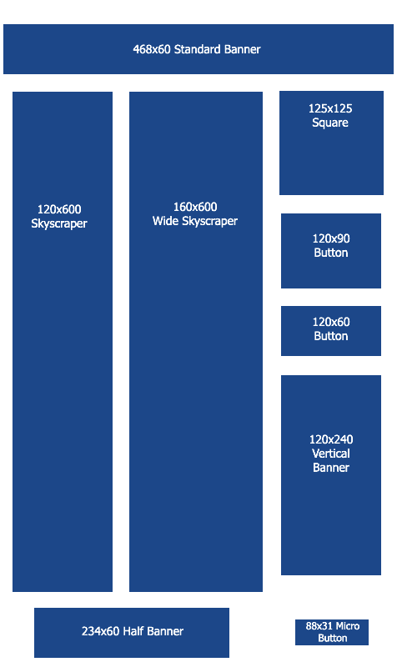
Slika 2 Primjer Skycrapera (120x600;160x600)

Pop-up prozori- na vrlo uočljiv i agresivan način tjeraju posjetitelja da uoči njihov oglas. Kad korisnik otvori određenu web stranicu, automatski se otvori i dodatni pop-up prozor formata 250x250 ili 550x550 piksela koji sadrži oglas.
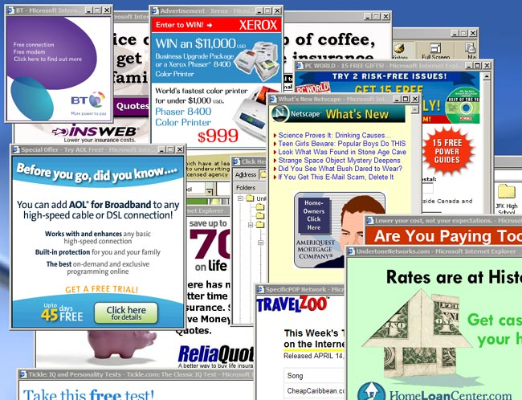
Slika 3 Primjer Pop-up reklame

Sponzoriranje - ima rastući trend na Internetu pa je moguće sponzorirati cijelu ili dio web stranice. Sponzor u tom slučaju osigurava prepoznatljivo mjesto na stranici.

2.3. Zašto se oglašavati preko interneta?
Sve veći broj korisnika, sve veći broj internet stranica, sve veći broj priključaka na brzi internet dokazuje da je Internet postao respektabilan medij i da s obzirom na tu činjenicu ne može biti ignoriran u oglašivačkoj industriji.
Internet omogućava ciljano oglašavanje, čime uz manje utrošenih sredstava, polučuje bolje reakcije kupaca.

oglašavanje putem interneta je u prosjeku jeftinije od ostalih medija, a naročito televizije, pa ako se uzme u obzir, da zbog cijene koštanja, poruke mogu biti sadržajno jasnije i vremenski duže trajati.
Jedno od najvažnijih obilježja internet oglašavanja je mjerenje privlačnosti web stranice. Poduzeća nastoje saznati i izmjeriti kakvi su učinci oglašavanja putem njihove web stranice i kakva je posjećenost tog web mjesta.

3. Oglašavanje putem Web pretraživača

Mnogi marketinški izvršitelji kažu da 80% njihovog prometa dolazi od pretraživača. U osnovi među pretraživačima valja razlikovati Web direktorije ili web katalog koji su statične prirode i „prave pretraživača“

Web direktorij je unaprijed definirana lista Web site-ova. Tu listu web site-ova sastavljaju ljudi. Site-ovi su razvrstani po subjektima odnosno po temama. Web direktoriji su selektivni.
Budući da direktorije sastavljaju ljudi, kvalitativna odluka što se tiče sadržaja svake liste Web site-a već je načinjena.
Dosljedni Web direktoriji su popularni kod Internet korisnika koji traže posebne informacije zato što osjeaju da su oni usmjereni prema identifikaciji najboljeg na Web-u za tebe koje su područje interesa korisnika, primjerice, CROSS kod kojih stranice biraju ljudi koji servis održavaju.
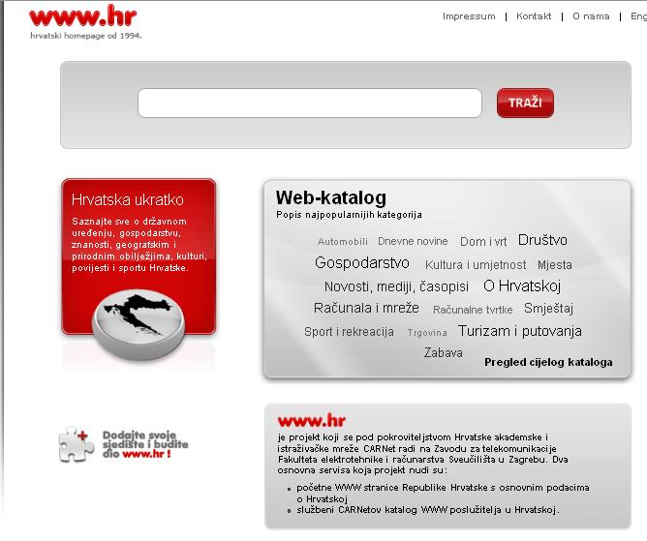
Slika 4 Web direktorij

Za razliku od Web direktorije, kad koristi Search Engine korisnik potražuje baze indeksiranih Web site-ova. Svi pretraživači imaju tri pmirane komponente:
- „paukove (spiders) koji pretražuju Web site-ove,
- baze indekasa – listi pretraženih i indeksiranih Web site-ova
- pretraživački software.

Pretraživačke baze, baze indeksa su primarno izgrađene od strane spidera. Odaslani od strane search engine-a na frekventne – javne Web stranice spideri su zapravo programoi koji se uz pomoć „crvića“ uvlače u hiper-medijalne dokumente, te pornađene informacijske sadržaje indeksiraju i pohranjuju u vlastite baze podataka. Obzirom da su riječi i pojovi povezani sa URL-om gdje se prvobitno pojavljuju, korisnik će kasnije lagano doći do podataka linkom na te Web stranice. Korisnik zapravo pretražuje indeksirane baze koje predstavljaju glavnu sastavnicu pretraživača. Pretraživanje se obavlja uz pomoć pretraživačkog software-a koji je specifiičan kod svakog pretraživača, mada rade na sličnom načelu. Oni obično korisniku pružaju mogućnost primjene nekih logičkih operacija pri navigaciji – kretanju kroz informacijski sadržaj. Tako korisnik može proces traženja informacija bolje prilagoditi svojim specifičnim potrebama, ne ograničavajući se samo na ono što mu je unaprijed ponuđeno kao mougći način kretanja kroz predmetnu strukturu direktorija.
Osigurano dobro mjserto na pretraživačima znači povećan promet, jer na pretraživačima se nalaze različiti programski paketi koji su raposloživi za oglašavanje.

4. Google AdSense
Google AdSense besplatan je i jednostavan način da veći i manji web-izdavači ostvare zaradu prikazivanjem ciljanih Google oglasa na svojim web-lokacijama. AdSense vam omogućuje i da korisnicima svoje web-lokacije ponudite Google pretraživanje te da istovremeno ostvarite zaradu prikazivanjem Googleovih oglasa na stranicama s rezultatima pretraživanja.

4.1. AdSense za sadržaj
AdSense za sadržaj način je na koji izdavači web-lokacija svih veličina mogu zaraditi novac prikazivanjem Google oglasa na stranicama sa sadržajem svojih web-lokacija. Oglasi su povezani s onim što korisnici traže na vašoj web-lokaciji, pa će poboljšati vaše stranice sa sadržajem i istodobno vam putem njih donijeti zaradu.
AdSense za sadržaj funkcionira tako da Google postavlja relevantnu cijenu po kliku (CPC) i cijenu po tisuću pojavljivanja (CPM) oglasa u istu dražbu, tako da se nadmeću jedni s drugima. Dražba se odvija istog trenutka, a kada završi, AdSense će automatski prikazati oglase koji će stvoriti najveći mogući prihod za stranicu - i najveći mogući prihod.

Neka kontekstualno ciljani oglasi ponovo dovode korisnike. Želi li netko zaraditi od oglašavanja, ali ne želi korisnicima prikazivati oglase koji nisu relevantni. AdSense rješava taj problem tako što automatski prikazuje tekstualne, slikovne oglase i jedinice veza koje točno ciljaju njegovu web-lokaciju i sadržaj njegove web-lokacije -oglase koji su toliko dobro podudarani da će ih čitatelji smatrati korisnima.

Pristupite tisućama oglašivača bez muke. AdSense prikazuje oglase iz ogromne mreže AdWords oglašavača. Naši oglašivači mogu biti svjetski poznate tržišne marke ili male lokalne tvrtke, a njihove kategorije mogu biti Obrazovanje, Putovanje, Hipoteke, Vrtne garniture ili bilo što drugo.

4.2. AdSense za pretraživanje
AdSense za pretraživanja besplatan je proizvod koji omogućuje postavljanje tražilice za prilagođeno pretraživanje na web-lokaciju kako bi korisnici mogli pretraživati web. Ostvarujete i prihod od relevantnih oglasa na stranicama rezultata pretraživanja.

AdSense za pretraživanje omogućuje sljedeće:
odabir sadržaja koji korisnici pretražuju: vašu web-lokaciju, skup web-lokacija koje odaberete ili cijelu mrežu. Isto tako, prilikom pretraživanja može dati prednost određenim dijelovima web-lokacije ili ograničiti pretraživanje tih dijelova.
Prilagođavanje izgleda i stila - sami odabirete boje, položaj oglasa i opciju postavljanja rezultata pretraživanja na svojoj web-lokaciji ili na Googleu.
ostvarivanje prihoda od stranica rezultata pretraživanja s ciljanim oglasima.

4.3. Kako zaraditi preko Google AdSense-a
Glavni način da ostvarite zaradu putem programa AdSense jest da prikazujete Google oglase na svojoj web-lokaciji.
Pomoću usluge AdSense za sadržaj oglasi koje prikazujete na svojoj web-lokaciji mogu biti oglasi s cijenom po kliku (CPC) i oglasi s cijenom po tisuću pojavljivanja (CPM). Kod CPC oglasa zarada se ostvaruje kad korisnici kliknu na oglase. Kod CPM oglasa zarada se ostvaruje svaki put kad se oglas prikaže korisniku koji pregledava vašu web-lokaciju.
Zaradu možete ostvariti i tako da korisnicima omogućite da pretražuju vašu web-lokaciju i web.
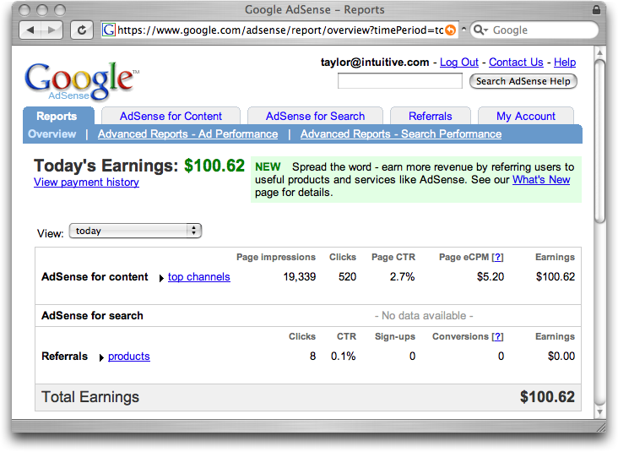
Slika 5 Izvještaj o zaradi preko AdSense-a!

4.3. Po čemu se Google AdSense razlikuje od drugih mreža oglašivača?
Ovo inovativno poslovno rješenje Googlea će Vam pomoći da iskoristite stvarni potencijal za zaradu Vaše web lokacije. Evo samo nekoliko prednosti našeg programa:
Pokretanje oglasa koji će zanimati vaše korisnike.
Google AdSense prikazuje lako čitljive, tekstualne i slikovne oglase koji ciljaju na sadržaj Vaših web stranica i upite AdSensea za pretraživanje.
Iskoristite prednosti Googleove tehnologije pretraživanja.
Tehnologije pretraživanja i rangiranja web stranica u vlasništvu Googlea osnova su programa AdSense. Razumijemo kontekst i sadržaj web-stranica te točno povezujemo Google oglase s vašim stranicama.
Pokretanje oglasa ciljanih za vašu publiku
Uz oglase koji su ciljani ključnim riječima, Google omogućuje i oglase ciljane položajem, ponudu oglasa plati-po-prikazivanju koji su konkretno prilagođeni vašim stranicama.
Filtrirajte neželjene oglase.
Google kombinira uređivački tim, tehnologiju filtriranja i Vaš input kako bi kreirao snažan paket filtara koji odgovaraju upravo Vama.
Početak je brz i lak.
Početak s AdSenseom je lak i ne zahtijeva inženjerske stručnjake. Dat ćemo vam nekoliko redaka HTML-a koje dodajete svojim web-stranicama. Nakon samo nekoliko minuta prikazivat ćete Google oglase na vlastitim stranicama i ostvariti veći prihod od oglašavanja.

5. ZAKLJUČAK
. Snažan razvoj Interneta i računalnih tehnologija je imao uticaja na skoro sve aspekte suvremenog življenja i poslovanja. Rapidan porast broja korisnika Interneta će se i dalje nastaviti sa najvišim indeksom porasta u manje razvijenim zemljama. Razvoj računalnih tehnologija se do sada kretao u smjeru kreiranja inteligentnih računala i za očekivati je da će se taj trend još intenzivnije nastaviti. Istovremeno telekomunikacijska infrastuktura se razvijala u smjeru povećanja brzine prenosa podataka.
Ovakvi trendovi će uticati i na sve veću upotrebu Interneta i računalnih tehnologija u suvremenom poslovanju. Već sada pojedini autori suvremeno društvo nazivaju umreženim društvom sutrašnjice. U budućnosti će sve veći broj pojedinaca, poslovnih subjekata, usluga i informacijskih resursa biti umreženo, što će imati značajan uticaj na buduća ekonomska kretanja kažu istraživanja „European Future Internet Portal-a“.
Internet je danas sve preuzeo a mnoga istraživanja pokazuju da bi u budućnosti jedina zarada, čovjeku dovoljna, ona sa interneta. Prije dvadeset godina se mislilo da će ovo razdoblje biti ključno, da će postojati „leteći automobili“ ali ništa posebno se nije dogodilo – naočigled.
Internet je preuzeo cijeli svijet, od društvenih mreža do pretraživača. Ljudi ne žele otići u knjižnicu i provjeriti određenu činjenicu nego ju „guglaju“ u tu nastupa marketing. Za svaku činjenicu koju je taj čovjek „guglao“ izbaci vam se srodna reklama i tu nastaje zarada. Vrlo lako, rekli bi laici, dok mnogi ljudi koji su uložili sav svoj novac grickaju nokte čekajući još jedan „klik“.

6. LITERATURA

Knjige:
1. E-marketing, Drago Ružić
2.Web-marketing for dummies, Jan Zimmerman

Web stranice:
3. http://en.wikipedia.org/wiki/AdSense
4.www.efos.hr
www.maturski.org

